# OEM定制资源图片：

## Logo

任务栏图标、快捷方式图标 :BigAnt.ico（备注：由18张图合成一张ico，如无法提供，则提供256*256.bmp），如无法提供web控制台图标，则使用与客户端相同的图标；

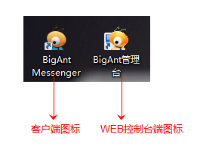

如图12 3

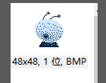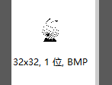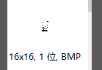

4 5 6

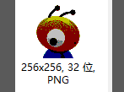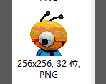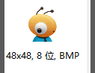

78 9

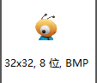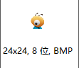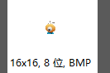

10 11 12

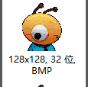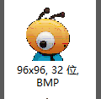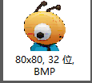

13 14 15 16 17 18

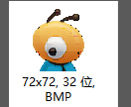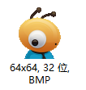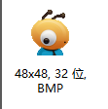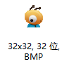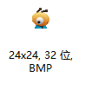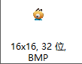

# 二、图片说明

1、头像：head.bmp（80*80）

2、登录界面，公司LOGO信息：logo_topic.png（200*49 ）(图片背景透明)

新消息右下角提示框的Title：popup.png（200*23） （图片背景色灰色）

3、各状态图标 :user_sta.bmp（133*16）

各状态图标标注：

1:背景底色:#ffooff,见user_sta.psd文件图层一;

2：单个LOGO：尺寸16像素*16像素，透明底，图片格式PNG，排列位置参照user_sta.psd 文件图层0范例;

3：最终输出图片格式BMP；

（如果状态图标不能做的话，必须提供：单个LOGO：尺寸16像素*16像素，透明 底，图片格式PNG，排列位置参照user_sta.psd文件图层0范例;）

**图片参照说明：**

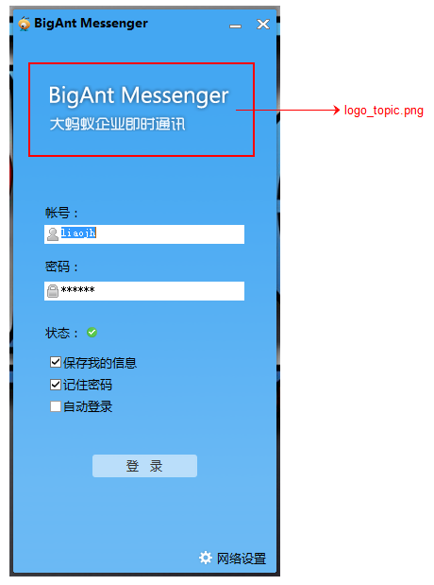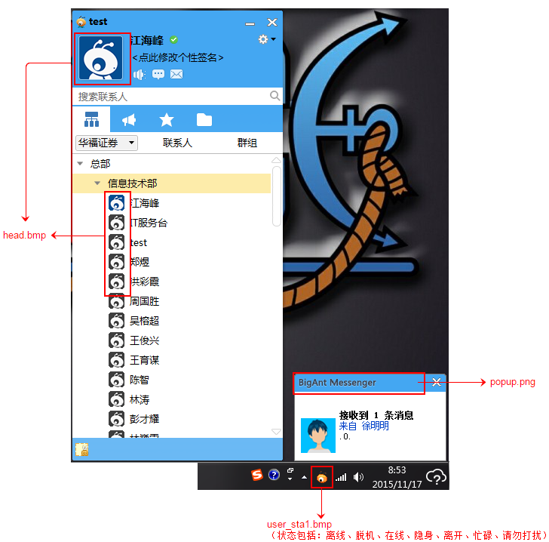

## PC客户端安装包图片

过程图片：6张 bmp （515*356）

1张退出图片 bmp （362*202）

用户协议：2张 bmp （197*90）

2张 bmp （14*70）

按钮图片：4张 bmp (100*150)

3张 bmp （160*250）

1张 bmp （30*130）

1张 bmp （26*130）

2张 bmp （3*3）

安装图标：1张 bmp （32*32）

安装图标：1张 ico （备注：由8张图合成一张ico，如无法提供，则提供48*48.bmp）

如图12345

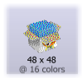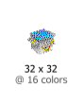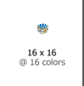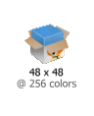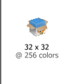

6 789

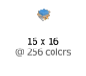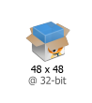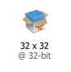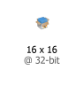

## 移动端客户端安装包图片

**logo： 格式PNG、尺寸256*256以上；**

**head(头像): 格式PNG、尺寸256*256以上**

## 版权信息（不提供则使用默认内容）

除图片以外需提供以下文字内容：

**PC客户端：**

**软件名称**（程序进程名）： eos（字母）

**产品名称**（桌面快捷方式显示名称）：EOS Messenger (可以为中文)

**公司官网地址**：http://www.57class.net/

**公司名称**：北京市第五十七中学

**公司网址：**http://www.57class.net

**用户协议内容**（安装时可看到）：license.rtf文档

**移动客户端：**

**软件名称**（EOS）： 例 大蚂蚁（名称最好可为中英文，最好保持在5个汉字

**公司名称**：北京市第五十七中学

**公司网址：**http://www.57class.net

## 其它

如有其它定制需求，请具体说明，未说明则默认使用大蚂蚁资源。